**Министерство науки и высшего образования Российской Федерации**

ФЕДЕРАЛЬНОЕ ГОСУДАРСТВЕННОЕ АВТОНОМНОЕ ОБРАЗОВАТЕЛЬНОЕ УЧРЕЖДЕНИЕ ВЫСШЕГО ОБРАЗОВАНИЯ

**НАЦИОНАЛЬНЫЙ ИССЛЕДОВАТЕЛЬСКИЙ УНИВЕРСИТЕТ ИТМО**

**ITMO University**

**Отчёт по лабораторной работе 1**

**По дисциплине** Web-программирование

**Тема работы** Отчёт по лабораторной работе 1

**Обучающийся** Садовая Анастасия Романовна

**Факультет** факультет инфокоммуникационных технологий

**Группа** К3321

**Направление подготовки** 11.03.02 Инфокоммуникационные технологии и системы связи

**Образовательная программа** Программирование в инфокоммуникационных системах

**Обучающийся**  Садовая А.Р.

(дата) (подпись) (Ф.И.О.)

**Руководитель**  Марченко Е.В.

(дата) (подпись) (Ф.И.О.)

**СОДЕРЖАНИЕ**

ВВЕДЕНИЕ 5

1 СТРУКТУРА HTML-КОДА 6

1.1 Создание первой HTML-страницы 6

1.2 Теги верхнего уровня и заголовка документа 6

1.3 Атрибуты HTML-тэгов 7

1.4 Устаревшие HTML-атрибуты 8

1.5 Устаревшие HTML-атрибуты 9

1.6 Использование спецсимволов 10

2 ОСНОВЫ ЛОГИЧЕСКОГО ФОРМАТИРОВАНИЯ КОНТЕНТА 11

2.1 Использование заголовков 11

2.2 Возможности логического форматирования текста 12

2.3 Ссылки, цитаты, определения 12

2.4 Элементы компьютерного кода 13

2.5 Маркированные списки 14

2.6 Нумерованные списки 15

2.7 Список определений 15

2.8 Вложенные списки 16

3 ГИПЕРССЫЛКИ 17

3.1 Основы работы с гиперссылками 17

3.2 Работа с цветом гиперссылок 18

3.3 Ссылка на адрес электронной почты 19

3.4 Внутренние ссылки документа 19

4 ТАБЛИЦЫ 20

4.1 Создание таблицы 20

4.2 Работа с границами таблицы 21

4.3 Создание заголовка и подписи таблицы 21

4.4 Объединение ячеек 22

4.5 Структурные блоки таблиц 23

5 ИЗОБРАЖЕНИЯ И МЕДИАКОНТЕНТ 24

5.1 Основы работы с изображениями 24

5.2 Изменение размеров изображения 25

5.3 Создание изображения-гиперссылки 25

5.4 Карты изображений 26

5.5 Добавление медиаконтента 27

6 ФОРМЫ 27

6.1 Текстовые поля формы 27

6.2 Типы полей HTML5 29

6.3 Кнопки 29

6.4 Флажки и переключатели 30

6.5 Поле со списком 30

6.6 Поле для загрузки файлов 30

7 ОСНОВЫ РАБОТЫ С БЛОЧНОЙ СТРУКТУРОЙ 31

7.1 Основы организации структуры документа 31

7.2 Работа с разделами документа 31

ЗАКЛЮЧЕНИЕ 33

## **ВВЕДЕНИЕ**

Цель работы:

изучить основы создания HTML-страниц и ее компонентов с использованием средств CSS.

## **1 СТРУКТУРА HTML-КОДА**

# **1.1 Создание первой HTML-страницы**

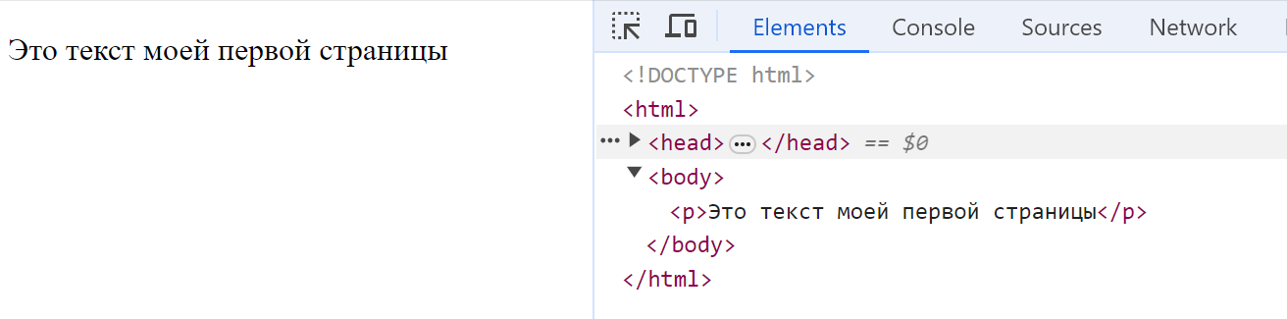

Рисунок 1 — Вид страницы в браузере

# **1.2 Теги верхнего уровня и заголовка документа**

Исходный код прошлого упражнения был изменён с добавлением комментариев.

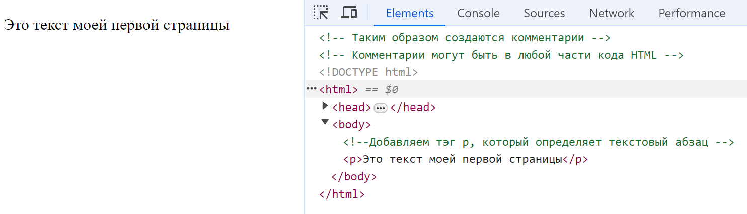

Рисунок 2 — Вид страницы в браузере

# **1.3 Атрибуты HTML-тэгов**

Перед закрывающим тэгом </body> в файле ex1.html была добавлена строка, содержащая гиперссылку на страницу Консорциума Всемирной паутины http://www.w3.org. Строка состоит, собственно, из тэга гиперссылки <a> и атрибута href, содержащего в качестве значения адрес ссылки. + 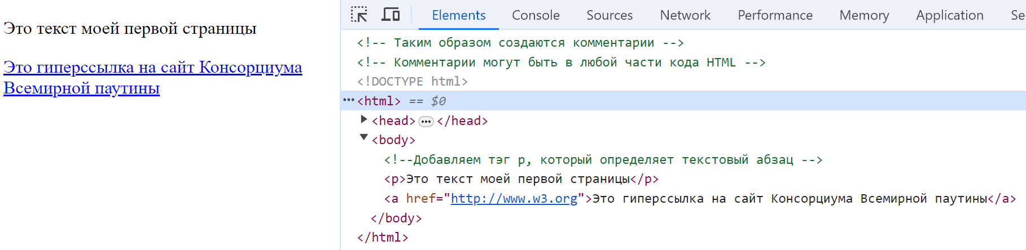

Рисунок 3 — Вид страницы в браузере

В папку с файлом было помещено изображение, в код добавлена дополнительная строка. При запуске в браузере изображение располагается на одной строке с гиперссылкой (рисунок 4).

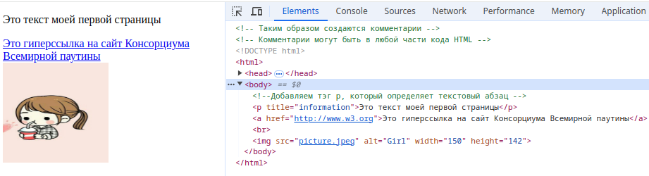

Рисунок 4 — Вид страницы в браузере

Для перевода строки с картинкой на следующую за гиперссылкой строку был использован непарный тэг <br />. Этот тэг устанавливает перевод строки в том месте, где находится. Добавлен тэг <br /> сразу после гиперссылки. В абзаце с текстом «Это текст моей первой страницы» был добавлен к открывающему тэгу <p> информационный атрибут title. Итоговый вид страницы отображён на рисунке 5.

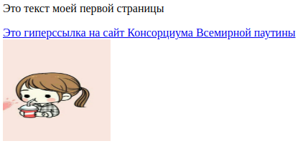

Рисунок 5 — Вид страницы в браузере

# **1.4 Устаревшие HTML-атрибуты**

Из кода были удалены все комментарии. После запуска в браузере изменений страницы не наблюдается (рисунок 6).

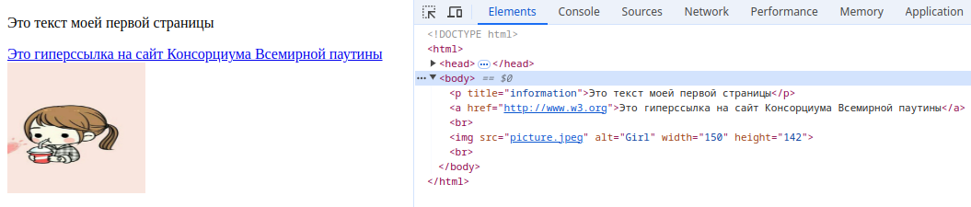

Рисунок 6 — Вид страницы в браузере

В файле были добавлены атрибуты изменения цвета фона и текста к тэгу <body>. Цвета фона и текста документа изменились. Был добавлен атрибут выравнивания абзаца <p>. Текст абзаца стал отображаться в центре страницы. К этому же элементу <p> был добавлен вложенный парный устаревший элемент <font> с изменяющими гарнитуру значениями атрибутов. Шрифт и размет текста абзаца изменились (рисунок 7). 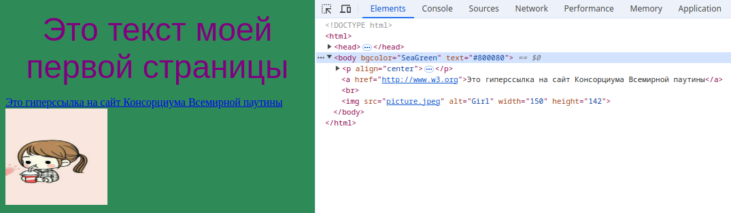

Рисунок 7 — Вид страницы в браузере

Для изменения кода были применены каскадные таблицы стилей CSS. Был добавлен в тэги <body> и <p> код стилевого оформления. Результат вышел аналогичным с предыдущим файлом (рисунок 8).

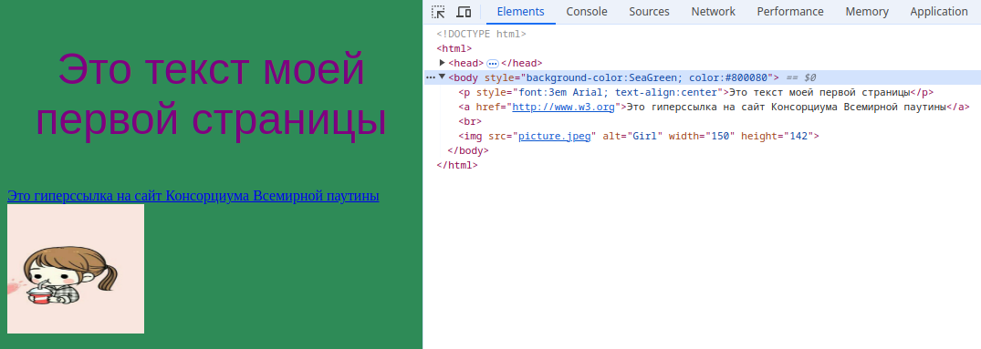

Рисунок 8 — Вид страницы в браузере

# **1.5 Устаревшие HTML-атрибуты**

В файл был добавлен абзац текста (рисунок 9).

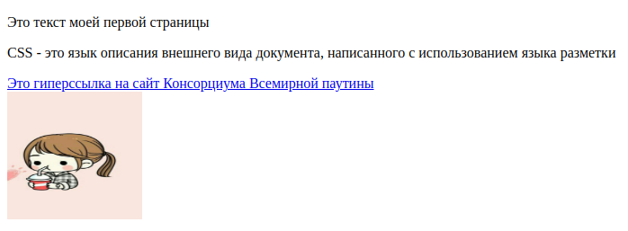

Рисунок 9 — Вид страницы в браузере

После был добавлен перенос строк. При отображении текста в браузере ничего не изменилось – HTML не поддерживает переход на другую строку (к другому абзацу) с помощью клавиши «Enter». Добавление дополнительных пробелов также не привело к изменению структуры текста. В абзаце с созданными ранее пробелами и переносами текстом были заменены тэги <p>…</p> на тэги <pre>…</pre> соответственно. количество отображаемых в браузере пробельных символов и переходов на новую строку теперь совпадает с количеством пробельных символов и переходов в исходном документе (рисунок 10).

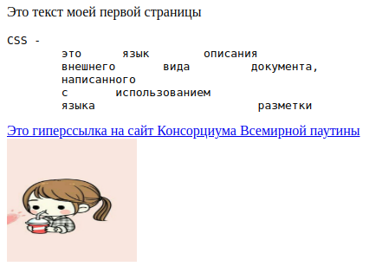

Рисунок 10 — Вид страницы в браузере

# **1.6 Использование спецсимволов**

В файл был добавлен текст с использование спецсимволов (рисунок 11).

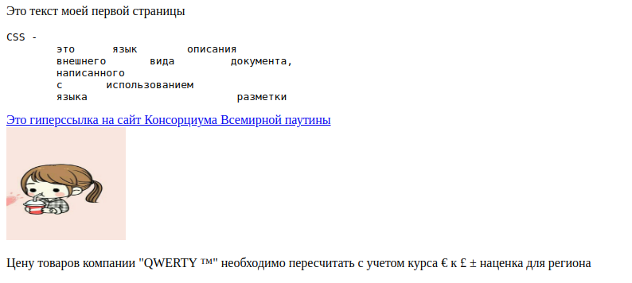

Рисунок 11 — Вид страницы в браузере

## **2 ОСНОВЫ ЛОГИЧЕСКОГО ФОРМАТИРОВАНИЯ КОНТЕНТА**

# **2.1 Использование заголовков**

Была создана новая страница. В браузере можно увидеть, что заголовки разного уровня отображаются по-разному (рисунок 12).

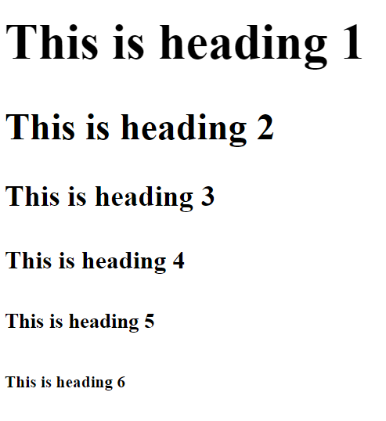

Рисунок 12 — Вид страницы в браузере

# **2.2 Возможности логического форматирования текста**

В файл был помещён новый текст и добавлены специальные теги выделения текста (рисунок 13). Были использованы:

<b> - bold - жирное начертание;

<em> - emphasized – смысловое ударение;

<i> - italic – курсив;

<small> - smaller – шрифт, уменьшенный на единицу относительно текущего;

<strong> - important – акцентирование текста;

<sub> - subscripted – подстрочный текст;

<sup> - superscripted – надстрочный текст;

<ins> - inserted – выделение добавленного в новую версию документа текст;

<del> - deleted – удаленный (вычеркнутый) текст;

<mark> - marked/highlighted – выделенный текст.

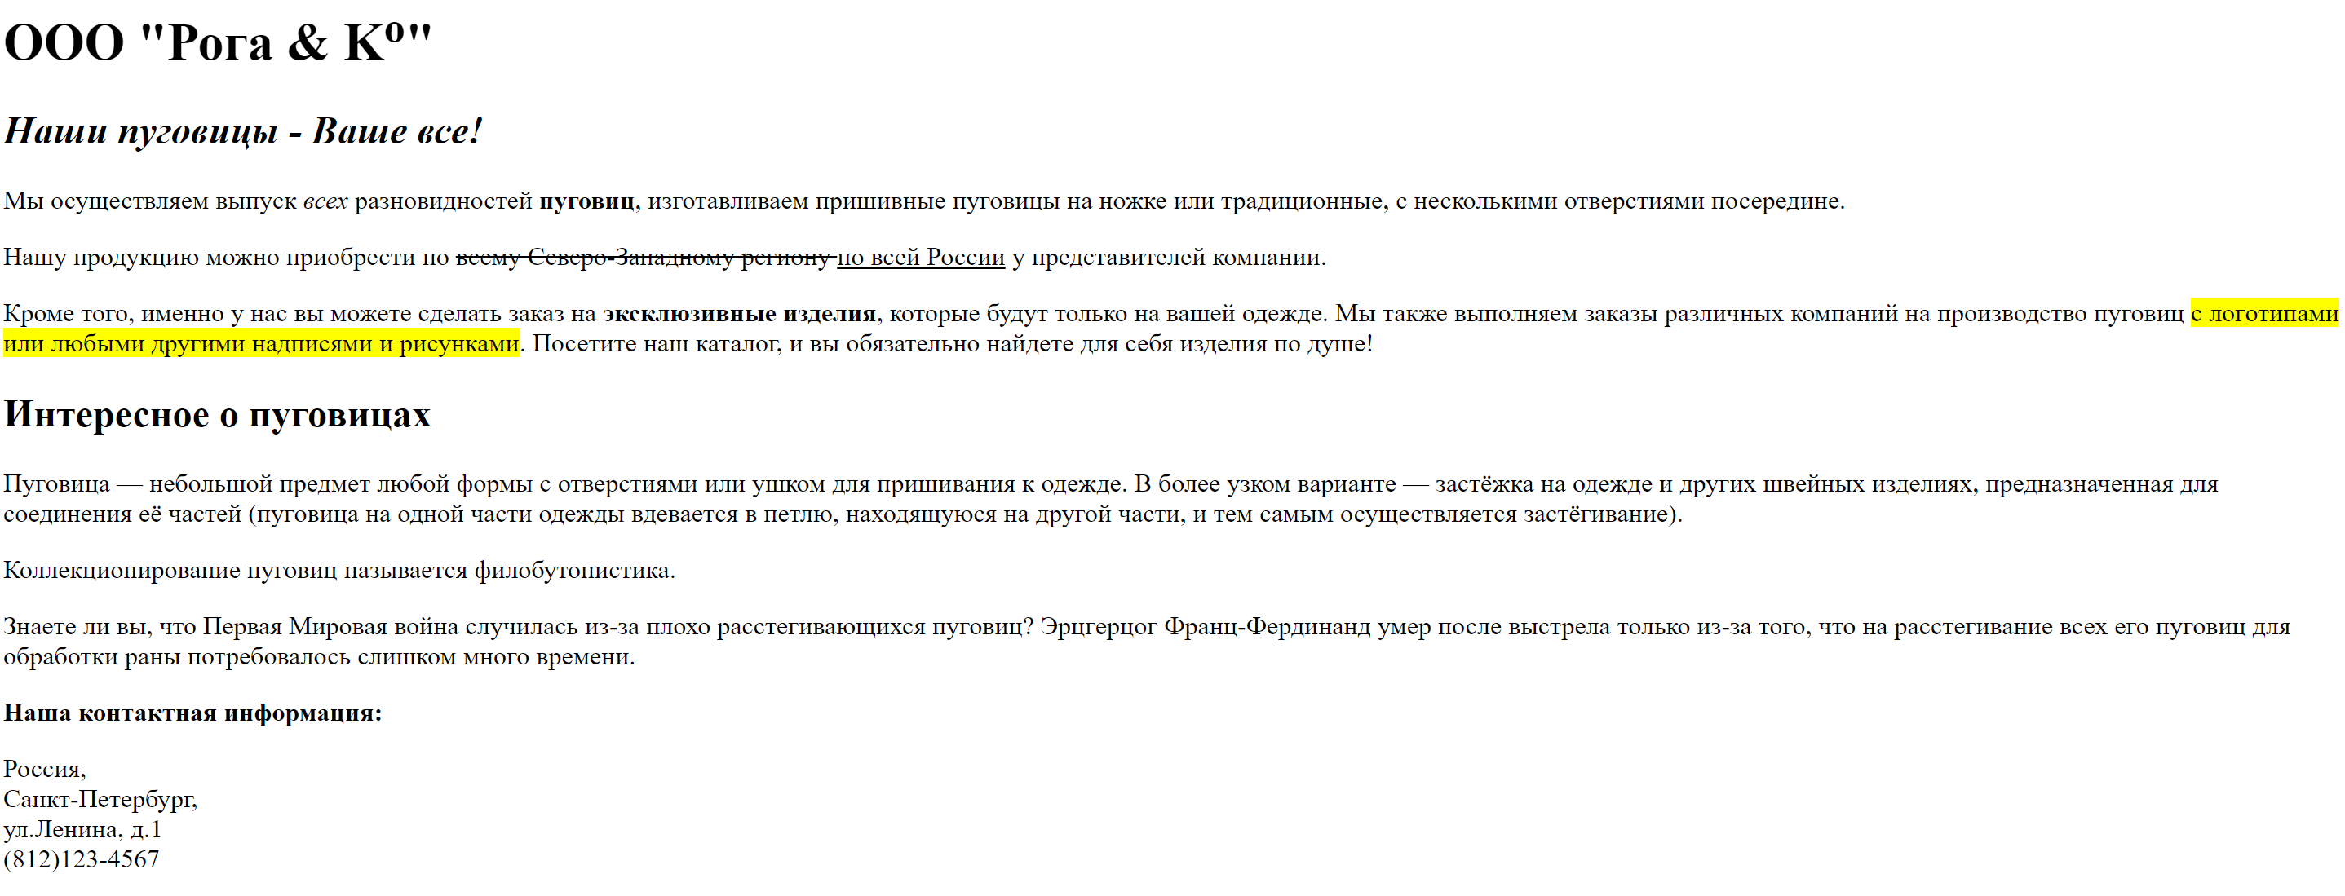

Рисунок 13 — Вид страницы в браузере

# **2.3 Ссылки, цитаты, определения**

В файл были внесены дополнения в виде новых тегов (рисунок 14).

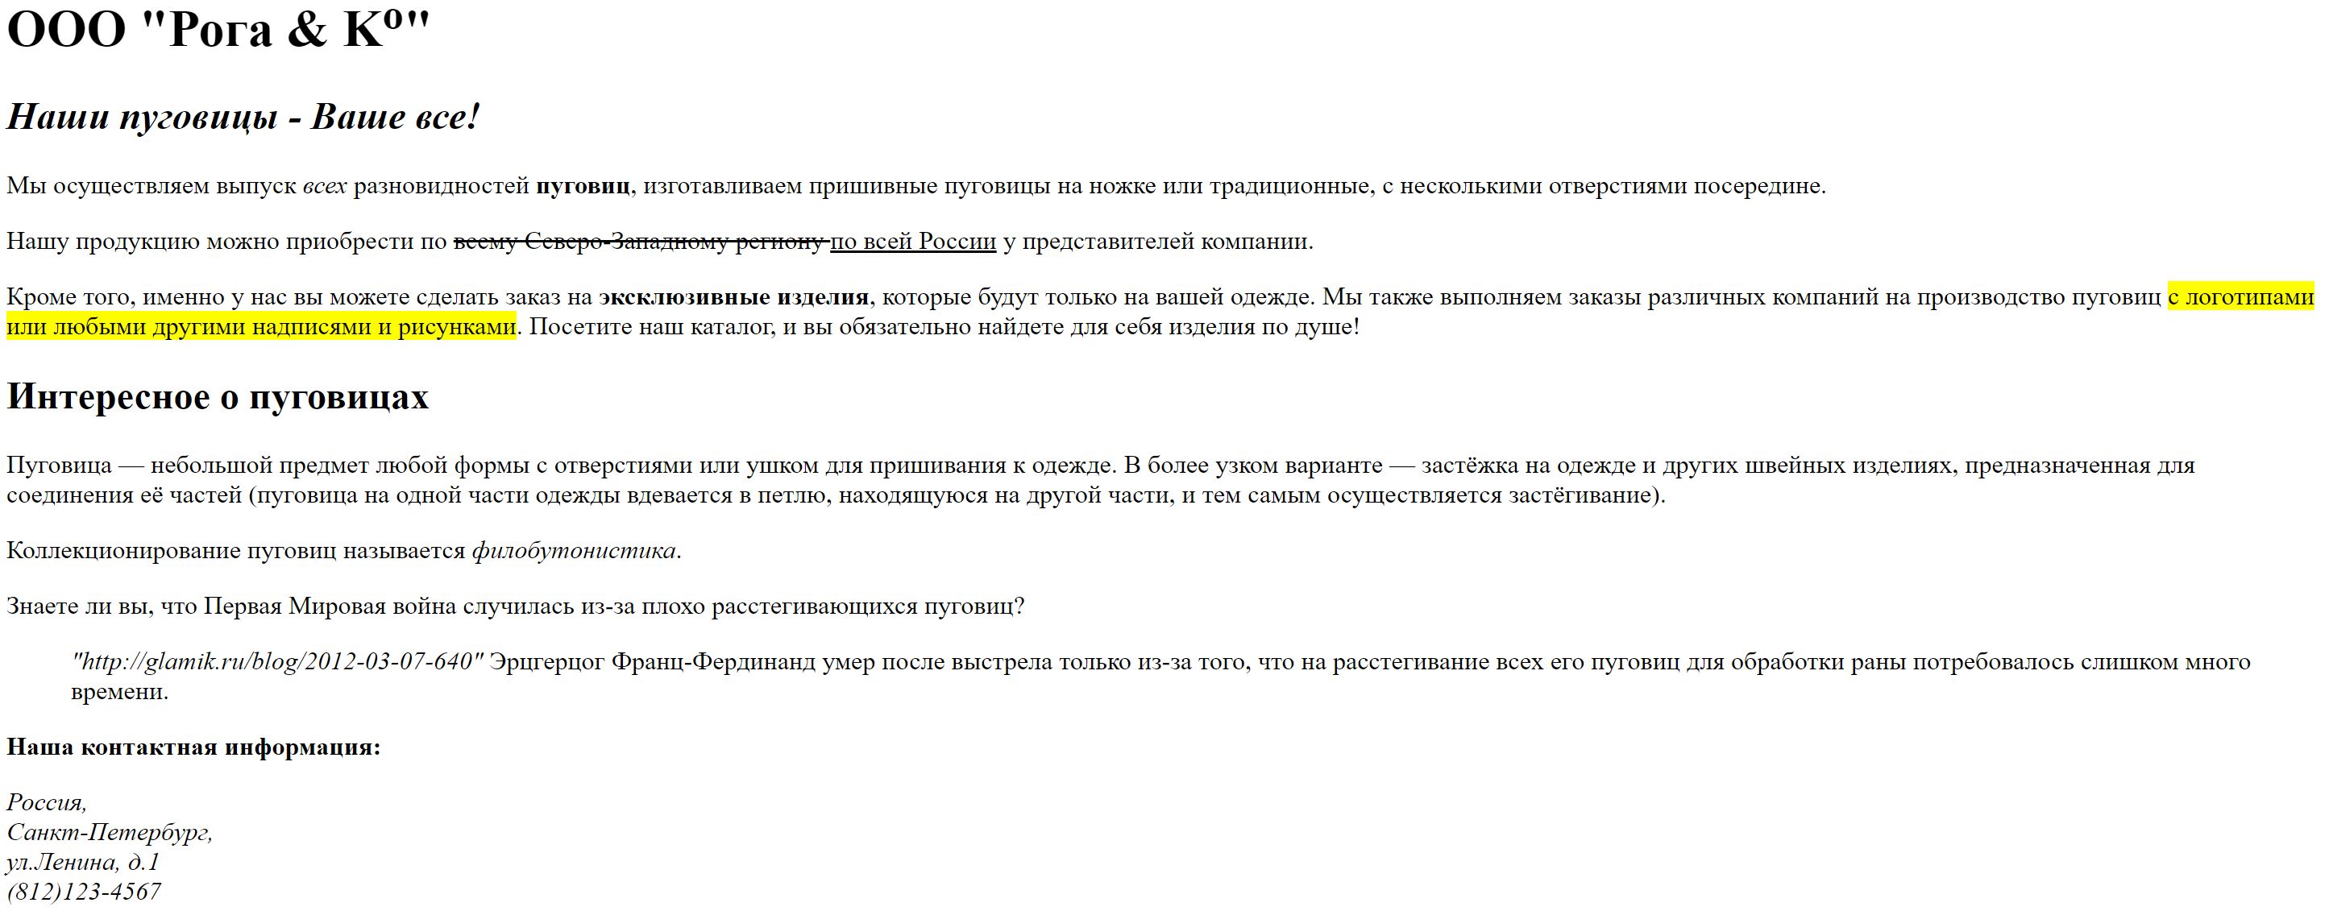

Рисунок 14 — Вид страницы в браузере

# **2.4 Элементы компьютерного кода**

В новый файл были добавлены теги оформления элементов компьютерного кода (рисунок 15).

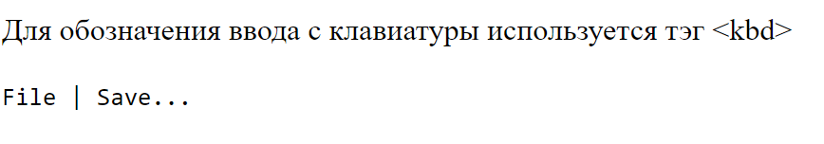

Рисунок 15 — Вид страницы в браузере

В новый файл также добавлен новый тег <samp> (рисунок 16).

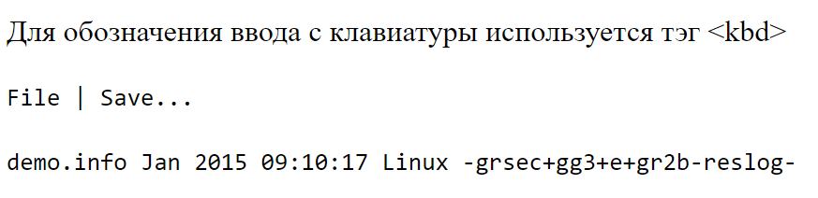

Рисунок 16 — Вид страницы в браузере

# **2.5 Маркированные списки**

Был создан новый файл с маркированным списком (рисунок 16).

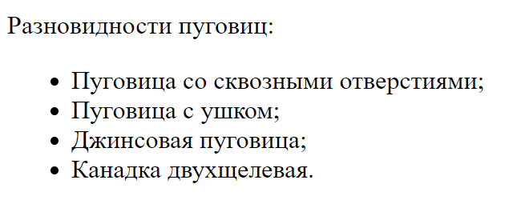

Рисунок 16 — Вид страницы в браузере

После были изменены маркеры (рисунок 17).

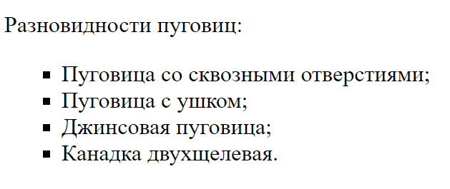

Рисунок 17 — Вид страницы в браузере

После был изменён вид маркера средствами CSS (рисунок 18).

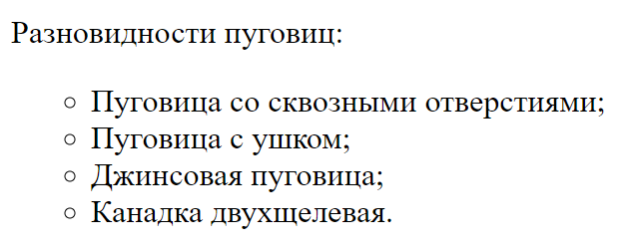

Рисунок 18 — Вид страницы в браузере

После были изменены отдельные элементы списка (рисунок 19).

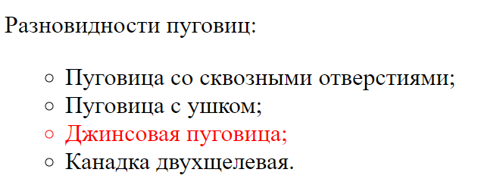

Рисунок 19 — Вид страницы в браузере

# **2.6 Нумерованные списки**

Был добавлен нумерованный список (рисунок 20).

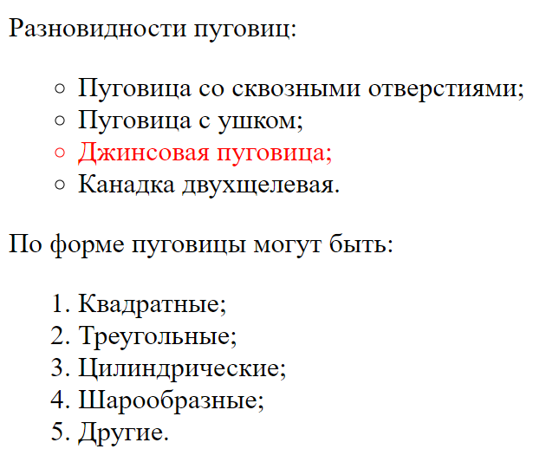

Рисунок 20 — Вид страницы в браузере

Был изменён начальный номер пунктов и тип нумерации (рисунок 21).

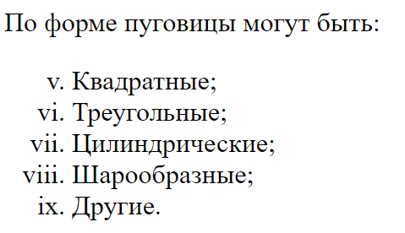

Рисунок 21 — Вид страницы в браузере

# **2.7 Список определений**

Был добавлен список определений (рисунок 22).

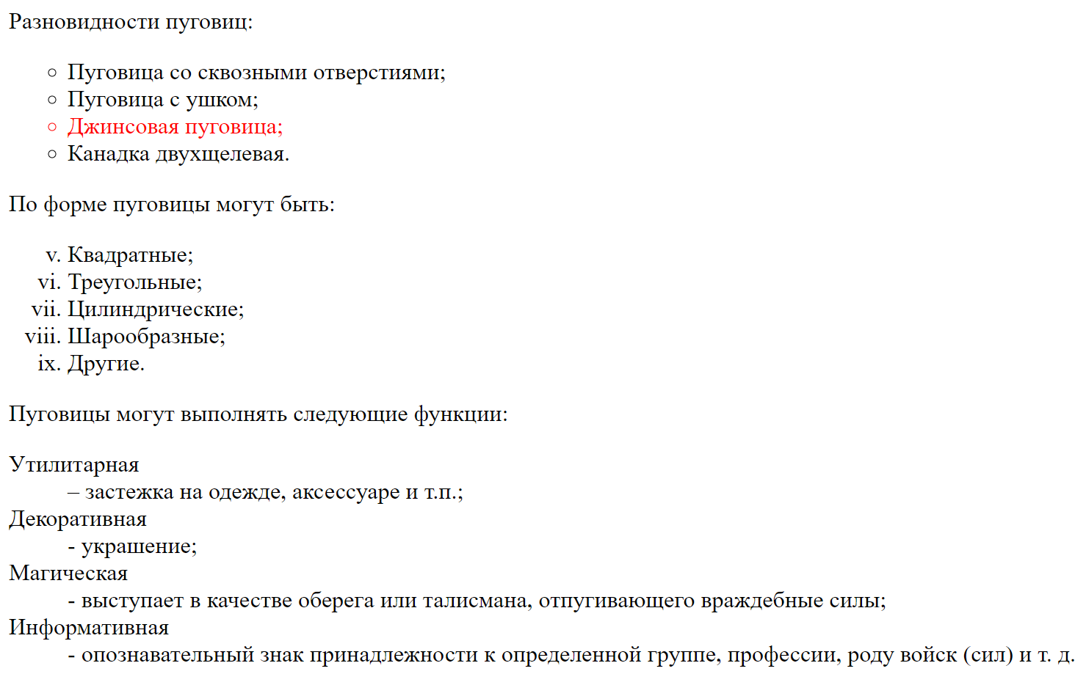

Рисунок 22 — Вид страницы в браузере

# **2.8 Вложенные списки**

Был создан файл с многоуровневым списком (рисунок 23).

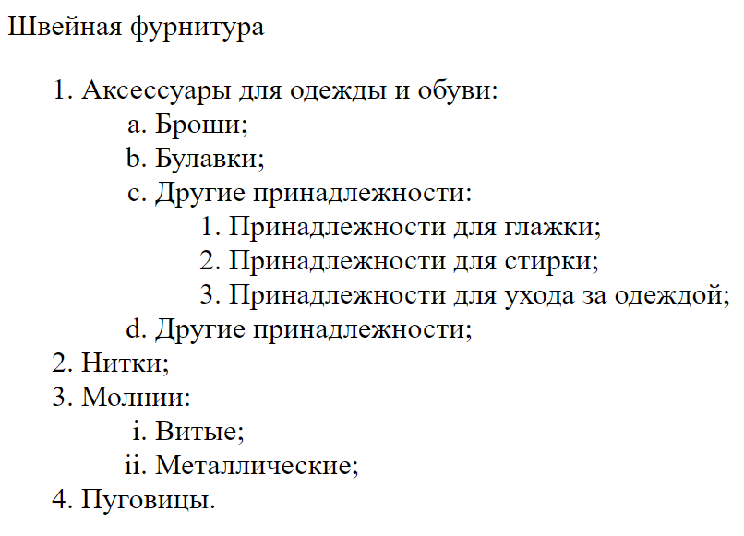

Рисунок 23 — Вид страницы в браузере

## **3 ГИПЕРССЫЛКИ**

# **3.1 Основы работы с гиперссылками**

В файлы были добавлены гиперссылки для перехода с одной страницы на другую (рисунки 24, 25).

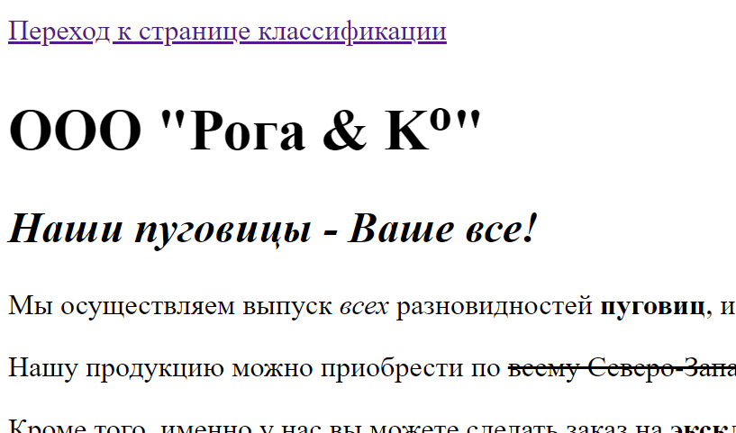

Рисунок 24 — Вид страницы в браузере

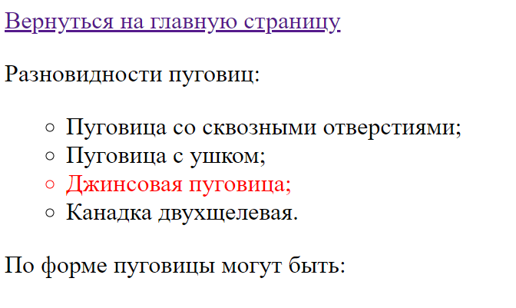

Рисунок 25 — Вид страницы в браузере

Также в файл была добавлена ссылка на страницу в Википедии (рисунок 26).

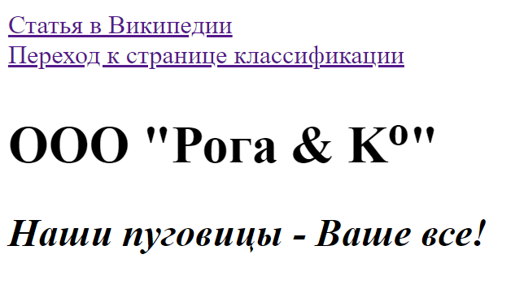

Рисунок 26 — Вид страницы в браузере

Также были в созданные гиперссылки был добавлен атрибут target = "_blank", и запрашиваемы ресурс открывается в новой вкладке. Если убрать этот атрибут или написать target = "_top", то ресурс открывается в текущем окне.

# **3.2 Работа с цветом гиперссылок**

Был создан файл для работы с цветом гиперссылок. Поменялся цвет текста посещённой и активной ссылки (рисунок 27).

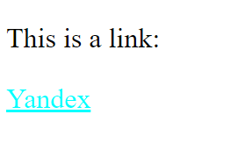

Рисунок 27 — Вид страницы в браузере

Также был реализован вариант с использованием CSS (рисунок 28).

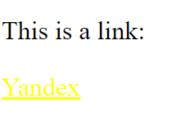

Рисунок 28 — Вид страницы в браузере

# **3.3 Ссылка на адрес электронной почты**

В файле была организована ссылка на адрес электронной почты (рисунок 29).

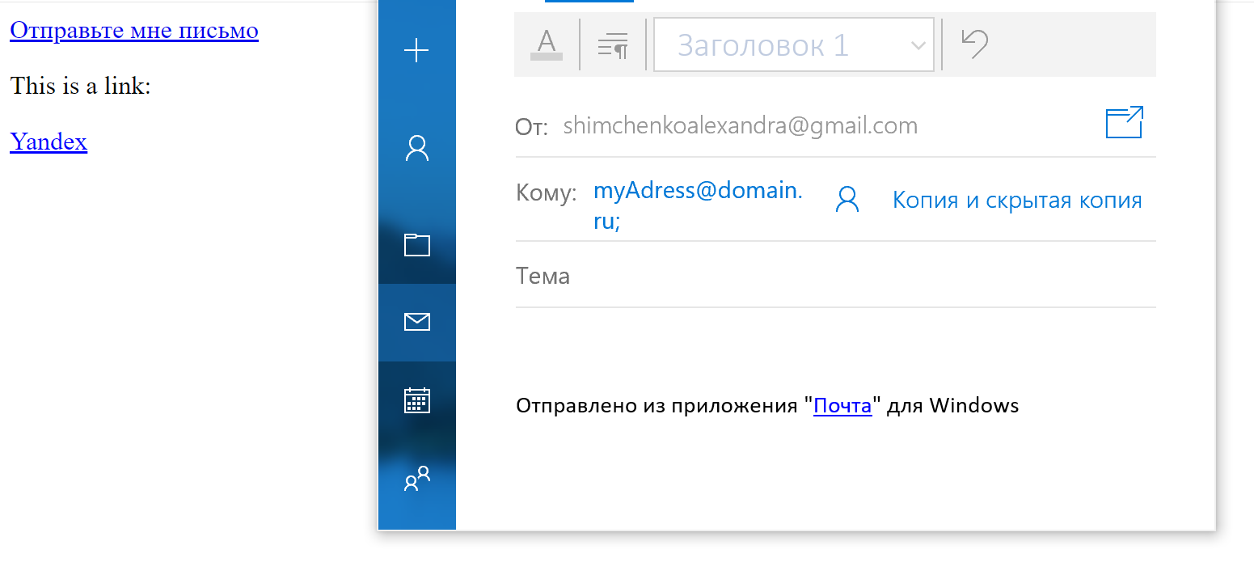

Рисунок 29 — Вид страницы в браузере

# **3.4 Внутренние ссылки документа**

В файле была организована ссылка на адрес электронной почты (рисунок 29).



Рисунок 29 — Вид страницы в браузере

В файле с текстом были добавлены метки вида <h2 id = "history_1">История первая</h2> и <h2 id = "history_2">История вторая</h2>, также в верхней части документа добавлено простейшее меню с ссылками на эти заголовки (рисунок 30).

Рисунок 30 – Вид страницы в браузере

## **4 ТАБЛИЦЫ**

# **4.1 Создание таблицы**

В файл был добавлен код для таблицы (рисунок 31).

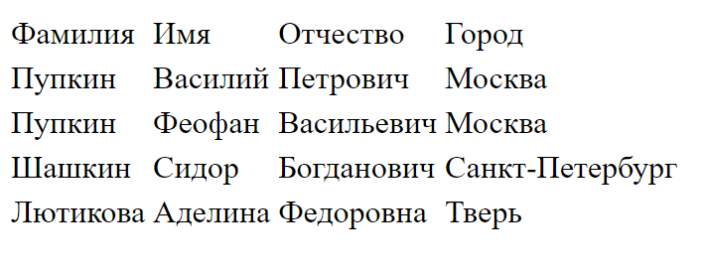

Рисунок 31 — Вид страницы в браузере

# **4.2 Работа с границами таблицы**

В файле был добавлен код для границ таблицы (рисунок 32). Также был добавлен CSS стиль к открывающему элементу <table>.

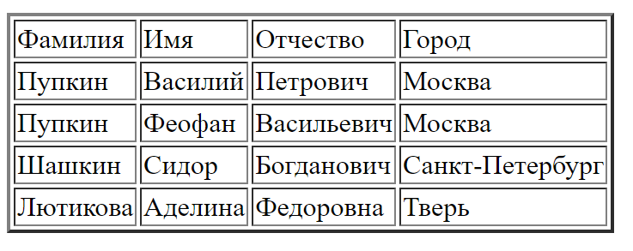

Рисунок 32 — Вид страницы в браузере

# **4.3 Создание заголовка и подписи таблицы**

В файле была изменена шапка таблицы (рисунок 32).

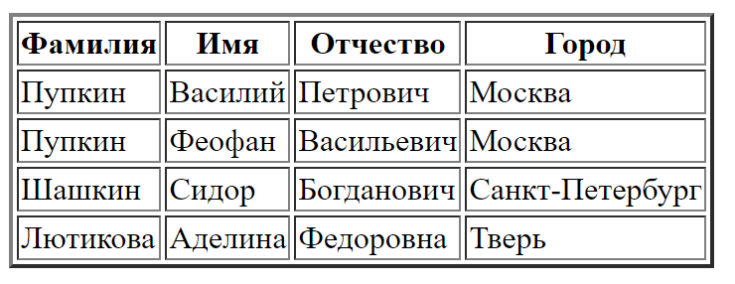

Рисунок 33 — Вид страницы в браузере

Также был создан заголовок таблицы (рисунок 34).

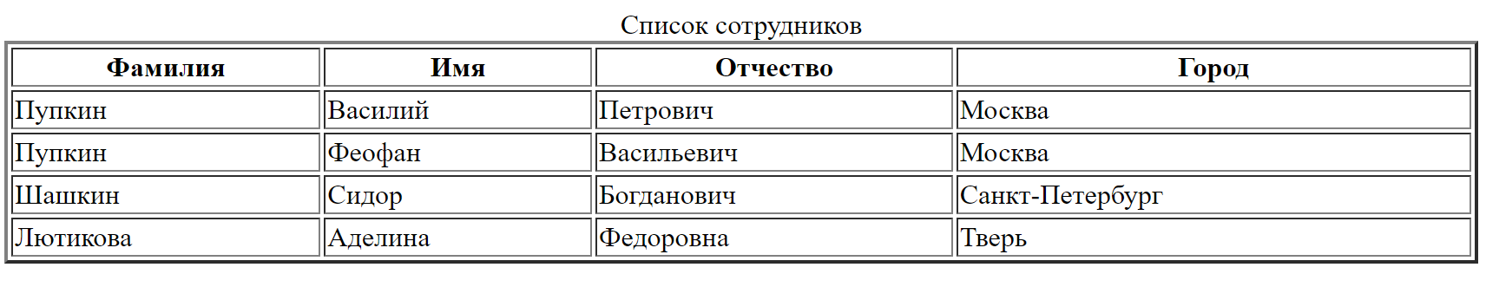

Рисунок 34 — Вид страницы в браузере

Средствами HTML заголовок таблицы был перемещён в нижнюю часть (рисунок 35).

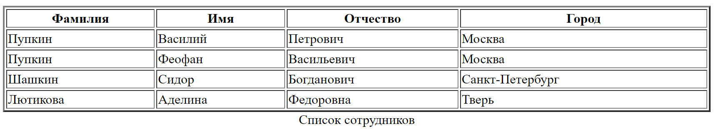

Рисунок 35 — Вид страницы в браузере

Это же действие было реализовано с использованием CSS (рисунок 36).

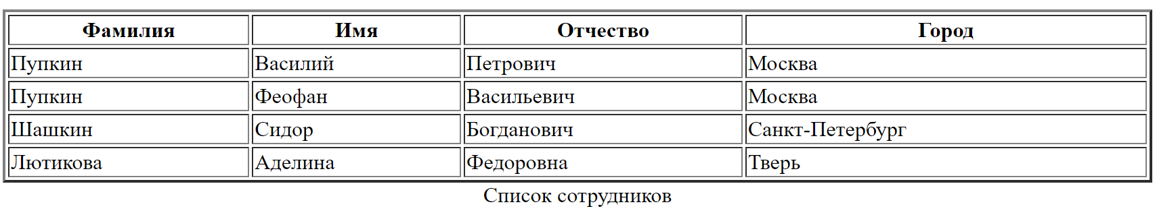

Рисунок 36 — Вид страницы в браузере

# **4.4 Объединение ячеек**

В файле был добавлен код объединения ячеек таблицы (рисунок 37).

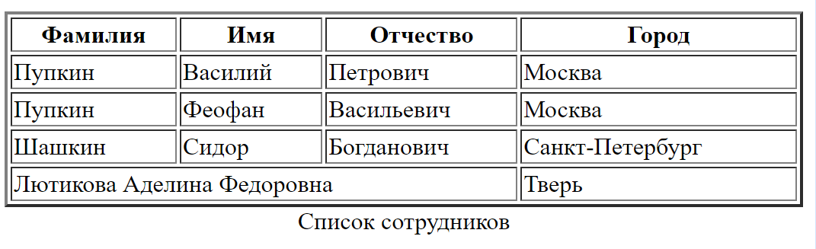

Рисунок 37 — Вид страницы в браузере

В файле также было добавлено объединение ячеек по вертикали (рисунок 38).

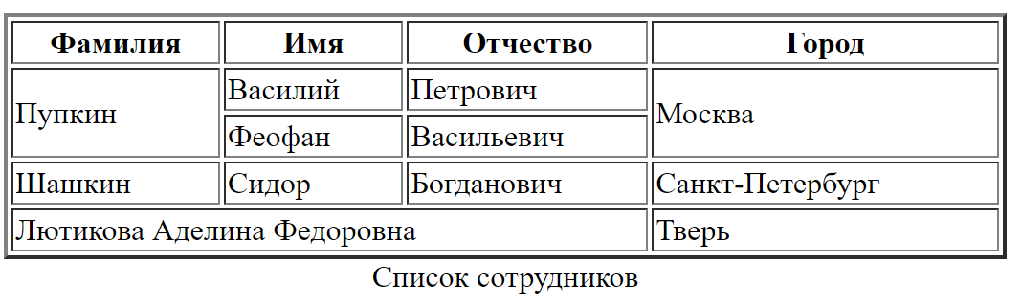

Рисунок 38 — Вид страницы в браузере

# **4.5 Структурные блоки таблиц**

В файле был добавлен код с тегами <tbody>,<thead> и <tfoot> и применен стиль CSS (рисунок 39).

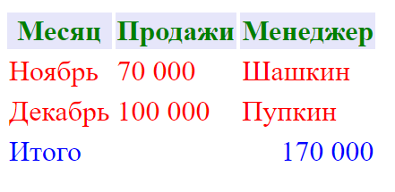

Рисунок 39 — Вид страницы в браузере

Также был добавлен дополнительный тег <colgroup> (рисунок 40).

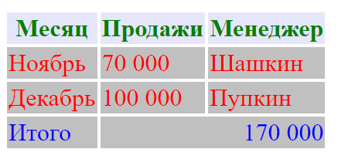

Рисунок 40 — Вид страницы в браузере

После в код были внесены дополнительные изменения (рисунок 41).

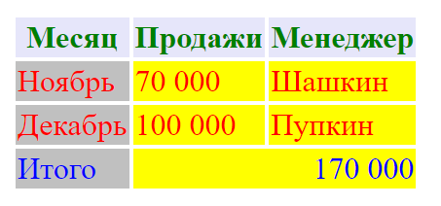

Рисунок 41 — Вид страницы в браузере

## **5 ИЗОБРАЖЕНИЯ И МЕДИАКОНТЕНТ**

# **5.1 Основы работы с изображениями**

Перед контактной информацией был добавлен HTML-код, размещающий на странице изображение. К элементу были добавлены дополнительные атрибуты. В браузере при наведении курсора отображается всплывающая подсказка (рисунок 42).

Рисунок 42 — Вид страницы в браузере

# **5.2 Изменение размеров изображения**

Для изменения размеров изображения были использованы возможности HTML и CSS (рисунки 43-44).



Рисунок 43 — Вид страницы в браузере

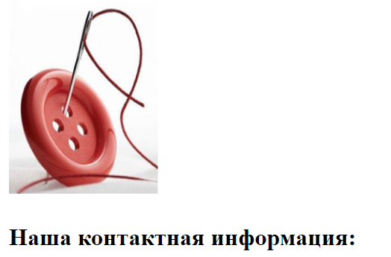

Рисунок 44 — Вид страницы в браузере

# **5.3 Создание изображения-гиперссылки**

Существующая гиперссылка в файле была заменена на изображение-гиперссылку (рисунок 45).

Рисунок 45 — Вид страницы в браузере

# **5.4 Карты изображений**

Для создания карты изображений был использован сервис Online Image Map, где была выделена область для гиперссылки (рисунок 46). Затем в код были скопированы координаты для гиперссылки (рисунок 47).

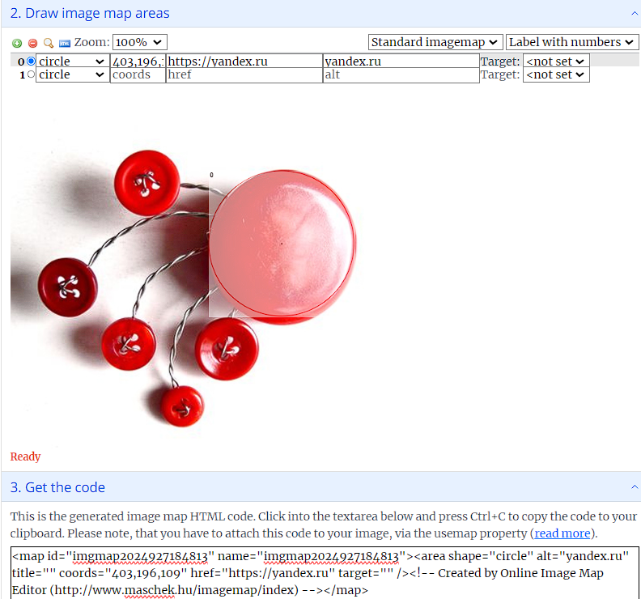

Рисунок 46 – Сервис Online Image Map

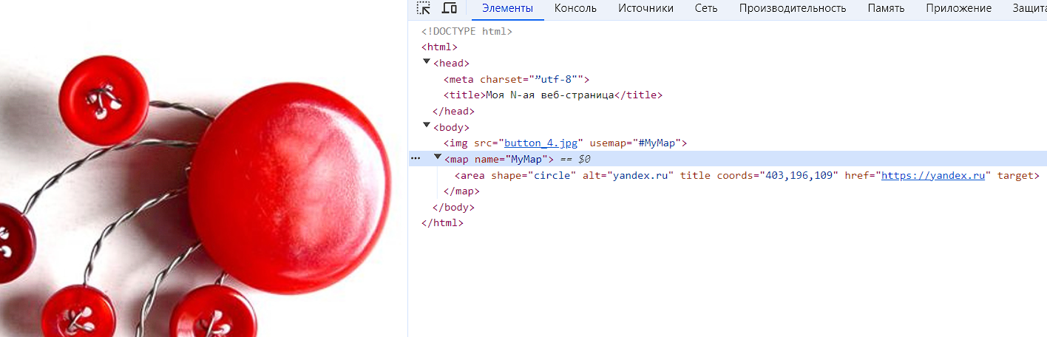

Рисунок 47 – Карта изображения

# **5.5 Добавление медиаконтента**

В новом файле был добавлен видеоконтент с помощью тега <video> (рисунок 48).

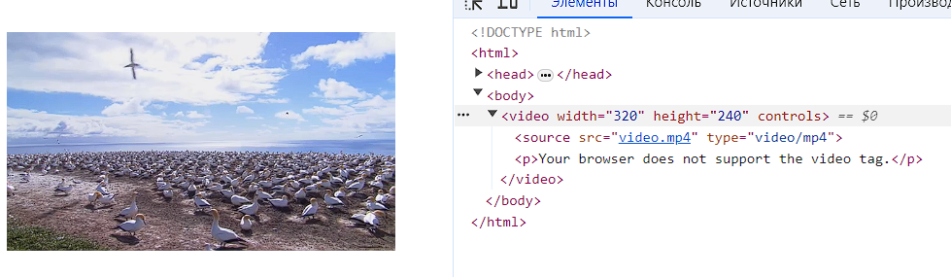

Рисунок 48 — Вид страницы в браузере

## **6 ФОРМЫ**

# **6.1 Текстовые поля формы**

В файле была создана форма для отправки данных. После к форме добавилось многострочное текстовое поле (рисунок 49). В форму было добавлено поле ввода пароля и скрытое поле (рисунок 50).

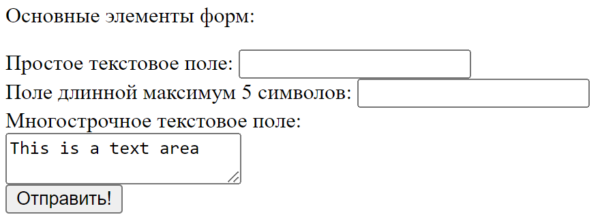

Рисунок 49 — Вид страницы в браузере

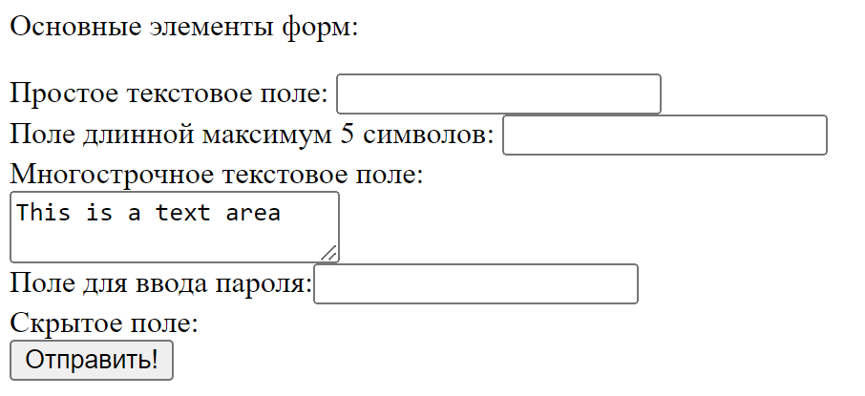

Рисунок 50 — Вид страницы в браузере

# **6.2 Типы полей HTML5**

В файл были добавлены различные типы полей (рисунок 53).

Рисунок 51 — Вид страницы в браузере

# **6.3 Кнопки**

В файл были добавлены различные виды кнопок (рисунок 54).

Рисунок 52 – Вид страницы в браузере

# **6.4 Флажки и переключатели**

В файл были добавлены переключатели и флажки формы (рисунок 55).

Рисунок 53 – Вид страницы в браузере

# **6.5 Поле со списком**

В файле была создана форма, в выпадающий список были добавлены соответствующие разделы (рисунок 56).

Рисунок 54 – Вид страницы в браузере

# **6.6 Поле для загрузки файлов**

При добавлении поля для загрузки файлов открывается программа для работы с файлами (рисунок 57).

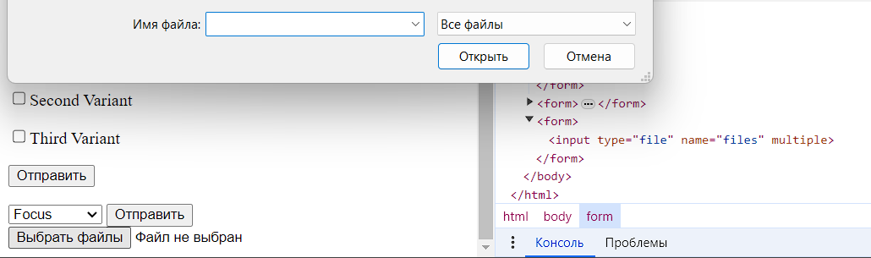

Рисунок 55 – Вид страницы в браузере

## **7 ОСНОВЫ РАБОТЫ С БЛОЧНОЙ СТРУКТУРОЙ**

# **7.1 Основы организации структуры документа**

В новом файле внесены изменения в отображении визуальной разметки документа (рисунок 58).

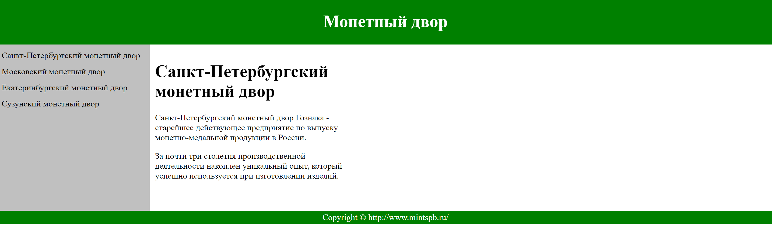

Рисунок 56 — Вид страницы в браузере

# **7.2 Работа с разделами документа**

Также была добавлена визуальная разметка документа (рисунок 59).

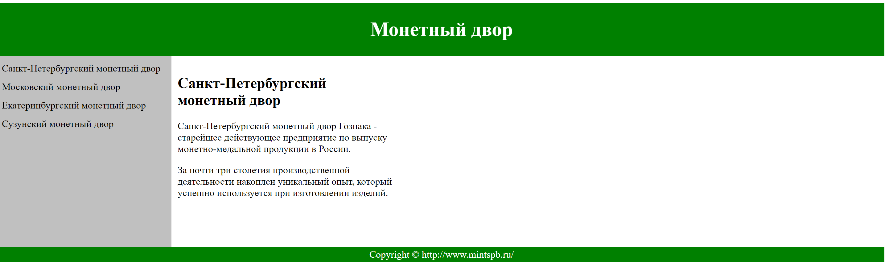

Рисунок 57 — Вид страницы в браузере

## **ЗАКЛЮЧЕНИЕ**

В процессе выполнения лабораторной работы были освоены базовые принципы создания HTML-страниц и их составляющих. Это включало изучение структуры HTML-документа, основ логического оформления контента, создания гиперссылок и таблиц, добавления изображений и медиаконтента, а также разработки текстовых полей, форм, кнопок, списков и блочной структуры. Кроме того, были изучены некоторые CSS-технологии для визуального оформления элементов страницы.